

Assignment 2

Asynchronous Communication



Corches sergiu

Grupa 30644

Pentru a crea o comunicare asincrona, vom implementa 2 comunicatii sincrone cu o entitate intermediara(Message Oriented Middleware), acest tip de arhitectura este utila cand o aplicatie trebuie dsa trimita mesaje altei aplicatii, astfel creem o aplicatie rulata local care citeste datele din fisierul activity.txt si care produce mesaje de tip JSON, aceste mesaje sunt livrate mai intai in coada (care se afla pe serverul de cloudamnq) si apoi livrate unui consummator inregistrat la coada, daca consumatorul nu este inregistrat la coada, mesajele vor fi tinute in coada pana la inscrierea unuia.

Tehnologiile folosite sunt Java + Spring(pentru aplicatia backend), pentru livrarea mesajelor prin coada am folosit RabbitMq.

Arhitectura conceptual RabbitMQ

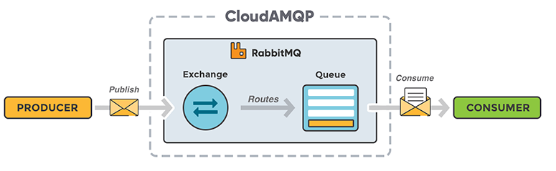

Aplicatie consumer

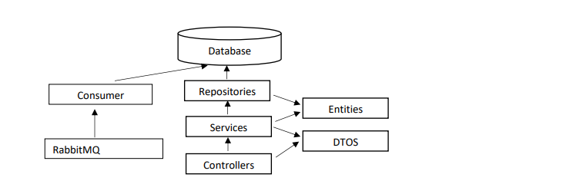

Aplicatie producer

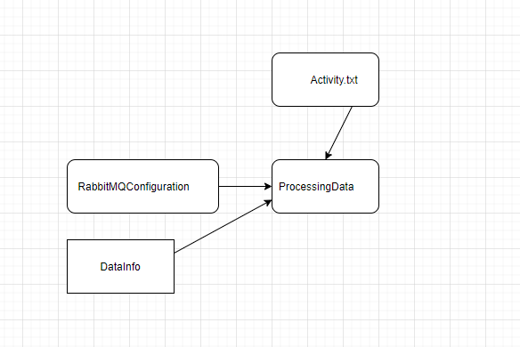

2. UML deployment diagram

